
Ata da 5 ⁰ Sessão Ordinária da Câmara Municipal de Equador, realizada no dia 04 de abril de 2024, às dezenove horas, presentes os senhores vereadores: Fábio Aurélio Bulcão; atual Presidente; Josenildo Alexandrino da Nóbrega; Petrônio Felipe Diniz; Francisco Grangeiro Diniz Neto; Welson Bezerra; Mariano Noberto da Silva e José Geraldo da Silva Junior. O sr. Presidente declara aberta a Sessão. É lida a Ata da Sessão anterior que é aprovada por unanimidade e lê os seguintes expedientes : PROJETO DE LEI n º 12/2024 0 fixa os subsídios do prefeito, vice prefeito, vereadores, e secretários municipais e dá outras providências; PROJETO DE LEI N ^{O} 15/2024 dispõe sobre a revogação da alínea do S 1 ⁰ do artigo 41 da Lei Municipal n º 626/2015 e dá outras providencias; e os REQUERIMENTO 14/2024 que Solicita moção de aplausos para THIAGO NOBREGA DA SILVA pela nomeação e posse no concurso da Polícia Civil do Rio Grande do Norte; e REQUERIMENTO n º 15/2024 que solicita a Cosern informações sobre as frequentes quedas de energia no Município de Equador. Em seguida o Senhor Presidente, Fabio Aurélio Bulcão, cumprimenta a todos, coloca em discursão e votação o projeto de Lei de n º 10/2024 0 qual foi aprovado por unanimidade em seguida é lido o parecer do projeto de lei n º 12/2024 e após o parecer oral favorável foi colocado em discursão e votação o mesmo sendo este aprovado por unanimidade dos presentes. Em seguida coloca em discursão e votação os REQUERIMENTOS N ^{O} S 13, 14 e 15/2024 todos aprovados por unanimidades. Em seguida o Senhor Presidente registra sua alegria pelo certificado de excelência pela eficácia, transparência e modernização que esta casa recebeu do Portal de Compras Públicas do governo federal o que é motivo de destaque. A palavra é facultada aos senhores vereadores que fizeram o uso da mesma: O vereador José Frankiney de Souza Andrade cumprimenta a todos e critica a gestão municipal sobre o roço nas estradas pois é rota da linha escolar e os alunos sofrem com isso todos os dias, além dos
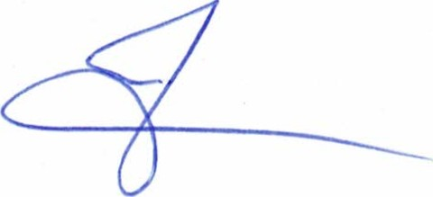


comerciantes que semanalmente veem para feira no domingo comercializar seus produtos. Parabeniza a gestão pela reforma da pista de caminhada a qual foi denominada de "ZOMA", mas que a maioria das obras no município, já inauguradas, mas ainda não acabadas finaliza suas palavras cobrando ao município sobre os requerimentos solicitados anteriormente. O vereador Jose Geraldo da Silva Junior cumprimenta a todos e diz que foi um prazer de ser o autor do projeto da denominação da pista de caminhada de "ZOMA", informou que conseguiu emenda de 250.000,00 com o deputado Mineiro do PT para compra de equipamento de raio X para o hospital municipal e se sente feliz com todas as conquistas que já conseguiu até o momento em seu mandato. Aproveita para mais uma vez solicitar ao prefeito explicações sobre o andamento da construção da areninha no bairro Jose Marcelino o qual é pobre de investimentos. Finaliza suas palavras registrando sua felicidade com a entrega dos tratores que a deputada Natália Bonavides irá entregar para o município. O vereador Welson Bezerra cumprimenta a todos agradecendo a deputada Natalia Bonavides pela entrega do trator ao município. O vereador Francisco Grangeiro Diniz Neto cumprimenta a todos e agradece ao vereador Mariano Noberto pela conquista do trator com a deputada Natalia Bonavides. Agradece ao deputado Denis Leocádio pela emenda direcionada ao custeio do município de 50.000,00. Parabeniza pela passagem do aniversário do procurador do município o sr. Francinaldo Grangeiro Diniz. Por fim parabeniza todos os profissionais que de alguma forma ajuda as crianças com autismo. O vereador Petrônio Felipe Diniz cumprimenta a todos e parabeniza a todos os empossados no concurso desta casa e pelo zelo em que o presidente desta casa tem com todos e com a coisa pública. Critica a CAERN por ser uma empresa estatal e publica e é a favor da privatização pois existem exemplos de melhorias. Parabeniza os cuidadores de crianças autistas pelo seu trabalho. Por fim solicita que sejam implantadas 02 lombadas na rua Mariano Alves e seja retirada uma lombada existente em frente ao número 333 pois está prejudicando os residentes ali. Rua da (residência da mulher de sombra próximo ao bar beira rio. O vereador Josenildo Alexandrino da Nobrega cumprimenta a todos e parabeniza a gestão do presidente da câmara e o vereador Mariano pela entrega do trator pela deputada Natalia Bonavides. O vereador Mariano Noberto cumprimenta a todos e explica sobre a demora que teve na entrega do trator até então esperado por todos e que o trator é bem moderno registrando sua gratidão as emendas indicadas pela deputada Natalia Bonavides solicitadas por Mariano. Por fim a palavra é retomada pelo Sr. Presidente e agradece a todos pela confiança depositada nele e que procurou o prefeito e passou solicitações feitas por moradores da zona rural. Fala sobre o dia do Autismo e que já ministrou várias palestras sobre o assunto em vários municípios. Por fim, lisonjeado, fala que a câmara está trabalhando tecnicamente e dá suporte exemplar a toda população. Com essas palavras, nada mais havendo a tratar encerra a sessão e convoca a próxima para o dia 11 de abril de 2024.
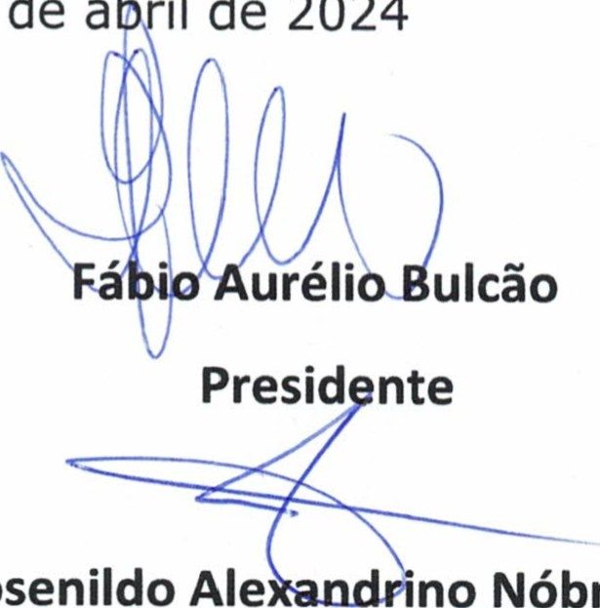
Sala das Sessões, em 04 de a il de 2024
Josenildo
Ale
no Nóbrega
1⁰ Secretário

